萌新开局攻略
（内容如有问题，请群里提醒）

开局领取新手装备后即可直接前往首都<天空之都-奥洛蒙>，新手出生点没有彩蛋，所以不需要乱逛。提前与GM沟通，完成宣传活动，获得宣传奖励。（超简单的活动）
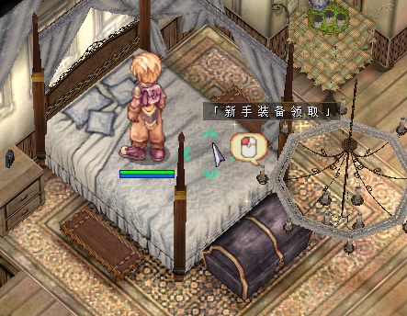

- 新手职业推荐
进入首都后面临的第一个问题就是职业选择，目前已知的情况中，推荐新人玩家选择如下：
- 猎人
开局用游戏币在道具商铺购买训练用风暴箭，这样就自带克制效果，手长、伤害不低，非常万金油职业。
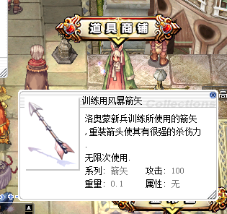
- 骑士
凭借普装武器自带的属性，拥有高攻速特性的，在前期体现出的伤害几乎遥遥领先的。在道具商铺购买属性克制时装头，可以轻松过度前期的开荒阶段。弊端在于这个时装头占时装头上中下的位置，不过相比之下，元素克制的效果还是很给力的。（还有手短其实也挺难受的，但他打击感无与伦比）
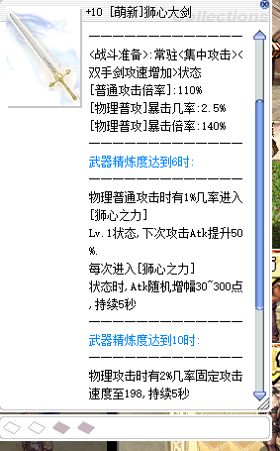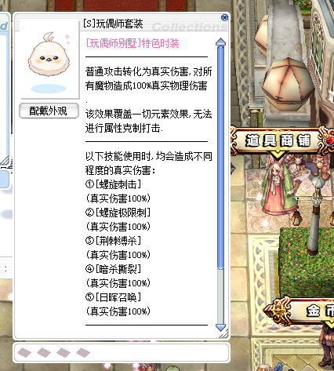

其它职业也是能玩，只是前期体验上不算很好，所以如果没有什么特殊要求的情况下，推荐使用以上俩职业去刷资源，方便后面玩自己想玩的职业。
选择好职业，穿上赠送的装备，包裹里有经验加成书，吃了之后，在传送NPC选择一些简单的地图打一些怪就可以回来转职，需要转生一次才能后面进阶二转。经验倍率很高，练级非常快。

- 天空之都-奥洛蒙的布局
道具商铺
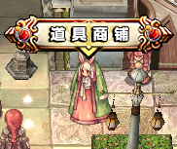
里面可以购买玩家日常所需的道具，是前期经常光顾的NPC。其中核心的东西如下：
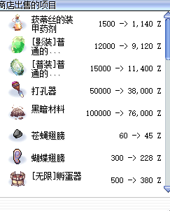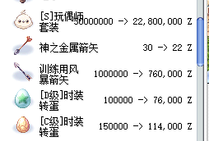
不管是普通装备的鉴定，还是影装的鉴定，都可以在道具商铺进行购买。物理职业的元素克制玩偶也可以通过Z币直接购买，猎人的训练用风暴箭矢也是。插宝石需要的打孔器以及在秘境跳关的黑暗材料等。

金币区
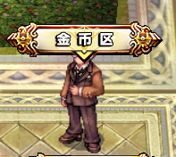
点击金币区将传送到该区域的等候室，里面可以在有足够积分的时候购买专用飞行的道具，因为刷钱区不允许使用苍蝇翅膀的，前期几乎一步一步的走着打怪。
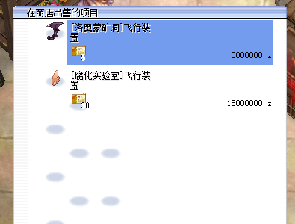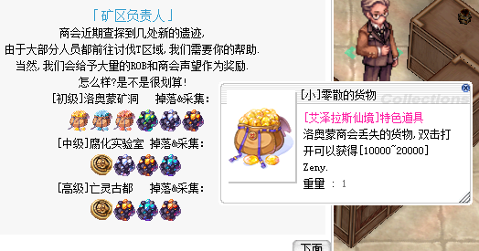
初级怪物强度不高，如果前期缺钱的情况下，可以考虑先刷一会游戏币。尤其是想买物理职业所需的元素克制时装头的童鞋。

赏金任务
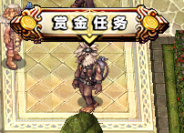
现阶段不推荐做，因为快捷传送出问题，如果要找怪就需要用到RO321网站的找怪功能，得知地图后，通过传送NPC进行传送。

黑铁装备工坊
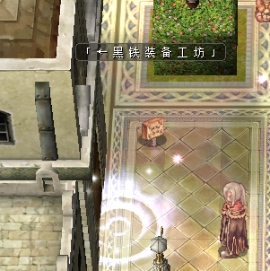
普装和影装进阶所需要去的地方，里面分两层。
一楼以普装为主，核心NPC有：
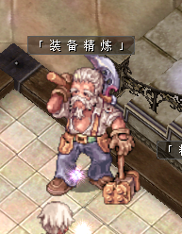
精炼NPC，只可以精炼普装，影装暂时无法精炼，越往后的装备，成功率越低，失败不会损坏装备，但掉级依旧让人心疼，精炼石在boss区能出很多，保护用的祝福（除开商城）副本掉落数量可观。

普装回收官NPC
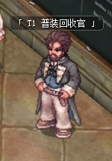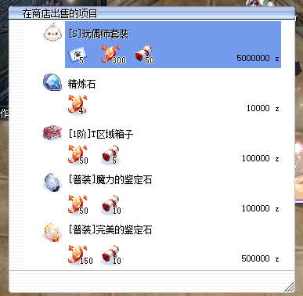
前期在T1区域打到的装备可以通过这个NPC进行回收，然后他会给到你相对应的材料，这些装备精华是可以用于兑换刚需材料，如精炼石、高级普装鉴定石之类的东西。

装备重炼NPC
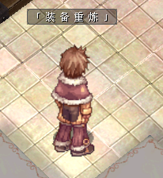
具体是将你已经鉴定的装备变成未鉴定状态，一般是后面装备高级后，想刷词条数时，进行重炼。如本身只有2条词条的装备，重炼再用高级鉴定，即可重新去刷词条数。

在一楼往里走，在T系头下制作NPC的旁边有一个传送门
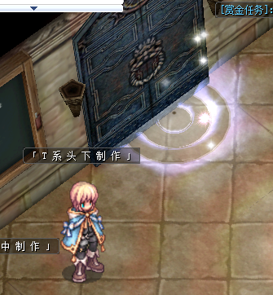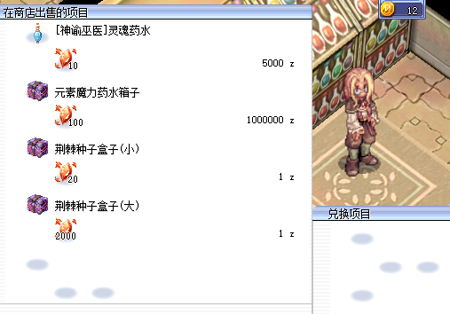
里面有制作特殊道具的NPC，主要是炼金职业所需的荆棘种子

二楼以影装为主以及日辉饰品（就是普装的左饰品）
现阶段影装开放的内容不多，所以二楼更多是找回收NPC和日辉饰品增幅NPC进行操作。
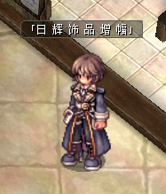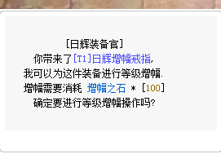
针对普装日辉增幅戒指进行强化，增幅石的来源是boss区，日常手动打boss或挂机能获取大量。提升非常明显！
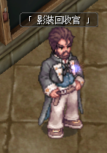
回收NPC，就回收你多余的影装，返还给你的材料也是用于换取东西。

符文学院
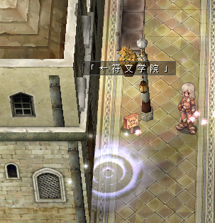
里面有几个核心NPC是萌新需要前期重点关注的
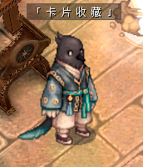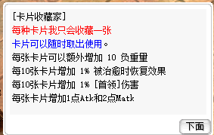
卡片收藏NPC，这个功能是玩家白嫖大量属性的渠道之一，玩法是收集RO所有怪物卡片，推荐通过传送NPC一个一个地方按顺序的刷地图上的怪，普通野怪掉落卡片只有5%，所以是一个比较需要耐心的活，但是提升是真的杠杠的。已知RO的怪物卡片有400+，所以收集一定量之后，属性非常可观。

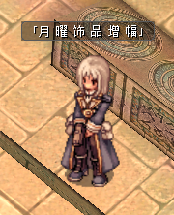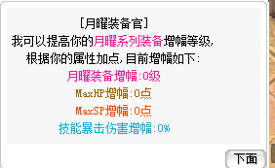
月曜饰品增幅，与上面日辉一样，通过增幅石提升。

里面还有卡片进阶和特殊能力增幅、宝石之类的功能，前期不许过多在意，后续出进阶内容的时候细说！

勇者公会
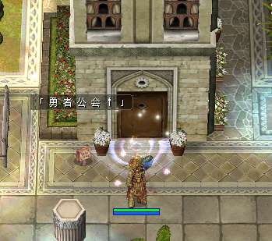
位于出生点右侧，里面主要作用是使用战斗点数（打boss会给的积分）进行兑换道具。中后期战斗点数充裕的情况下，可以换取大量资源进行装备的提升。
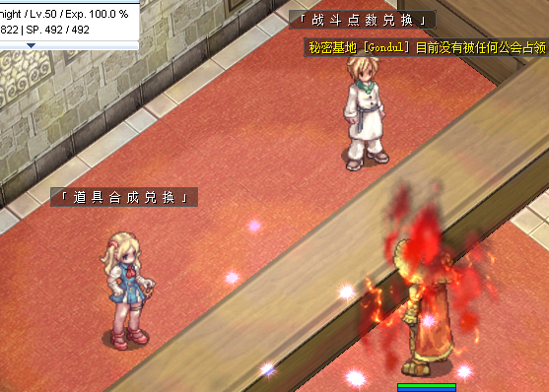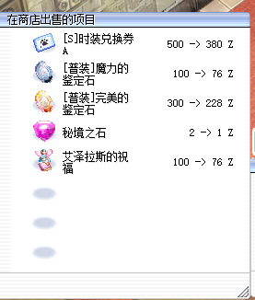

欺诈师别墅
位于勇者公会右侧，主要是时装方面的蛋制作，意思就是盲盒。一笔带过
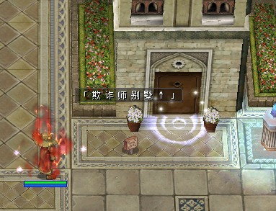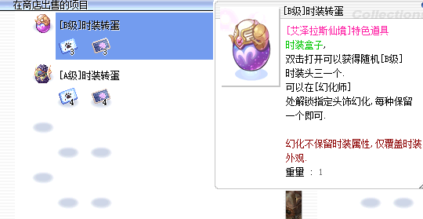

基本上了解上述首都的一些布局，开始讲解开荒要做的事情。

新人开局送一套已精炼的装备，是无法进行下一步进阶，所以需要去打T1阶段的Boss，掉落T1的装备，以及补齐普装的头上中下、两饰品(日辉、月曜），最后还有影装。
注意、注意、注意，送的武器虽说无法进阶，但是本身+10，有着精炼度属性加成，前期没有精炼石的情况下，很难将新武器+10，所以萌新武器将陪伴你刷一段时间。
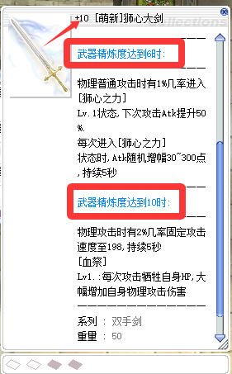

进入T1手动区域，可以选择全打，也可以选择针对性的打，群文件有各区域怪物掉落东西的表格。物理系前面没有克制时装的时候，遇到念属性的怪可以在道具商铺购买暗水。
在T1手动区，针对自己所玩的职业去打装备，分三种，物理、魔法、坦。同时T1也掉落影装，分S、I、V，对应的也是物理、魔法、坦。掉落的装备都是未鉴定状态，可以在道具商铺购买鉴定石进行鉴定，前期可刷装备，获取一两条有用的词条即可，因为后面还需要洗词条。
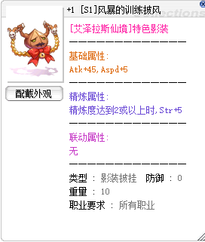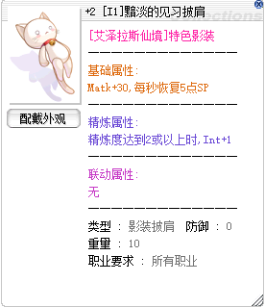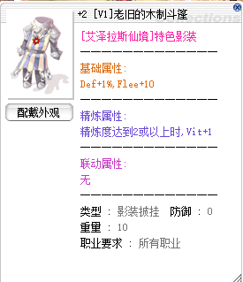
其中还有一些影武，大多属于过度用的，萌新可以自行选择。

T1的boss有对应的boss卡，如果还是想沉淀沉淀，可以打一套自己用的卡再猛攻T2也行，T2阶段的boss并不难，T1掉落的材料用处并不大，可以不捡。T2开始攒资源去将自己打的T1装备进阶到T2，同时过程中获得精炼石，方便自己后续去精炼身上的装备。

关于影装有所谓的联动属性，联动值是所有影装精炼数值的总和，当前影装无法精炼，所以在鉴定后获得影装是加几就是几。查看身上有多少联动值，可在勇者公会手册查看
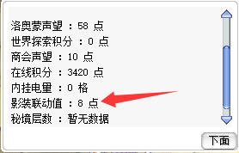

关于游戏中没有手动治疗药品的问题。服务器当前的恢复机制以自然恢复为主，开局赠送的“护符”提供了15%双补效果，后续也可以制作相对应的恢复道具，恢复能力更是强大无比。如果配合上大勇者认证书（VIP）自带的护符，如虎添翼！（服务器活动多，P点攒起来难度不高，白嫖也能轻松获得）
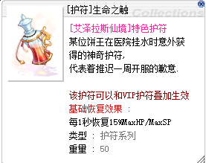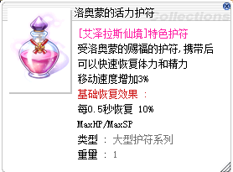

服务器怪物分布，分别在手动区域和辅助区域。也就是内挂的使用场景。
内挂目前仅限于辅助区域进行使用，其它区域是无法启动的。
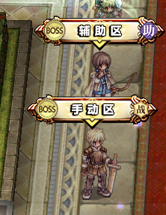
辅助区域进行挂机，其中也分在线使用内挂和离线使用内挂，前者在勾选内挂设置的时候取消离线挂机功能即可，后者开机离线功能后，启动挂机时，会自动断线。重点、重点、重点！一定要先开启自动拾取，不然白挂一晚上之类！
挂机设置可在游戏右上角挂机图标操作，也可以在勇者手册上进行操作
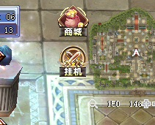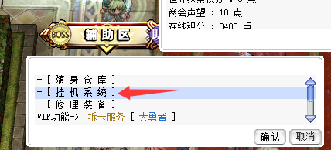

挂机系统无需电量要求，永久免费，选择好挂机设置，仔细查看设置内容，确保无误，确定保存。进入辅助区域开始挂机。（安心隔天收菜）
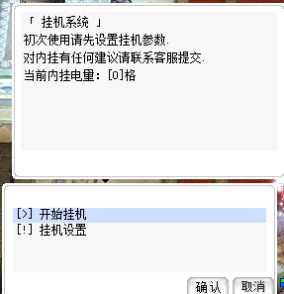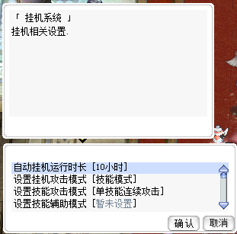

上述所有内容皆适用开荒阶段，后续有不同的地方，可在群内交流。如果往后有进阶攻略，也会第一时间告知。
希望大家愉快玩耍，马年马到成功、一马当先、马马虎虎！！！

